**新 书 推 荐**

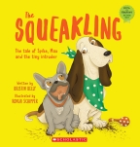**中文书名：《宝宝爱尖叫：斯派克、麦克斯和小小入侵者》**

**英文书名：****The Squeakling: the tale of spike, max and the tiny intruder**

**作 者：Kristin Kelly and Ronja Schipper**

**出 版 社：Scholastic Australia**

**代理公司：ANA**

**页 数：24页**

**出版时间：2024年8月**

**代理地区：中国大陆、台湾**

**审读资料：电子稿**

**类 型：儿童故事绘本**

**🏆 荣获2023 Storylines Joy Cowley奖，一本让每个家庭都心动的绘本！**

**👀 想象一下，当家里迎来一个新宝宝，家里的宠物狗狗斯派克和麦克斯会怎么想？他们能适应这个“吱吱叫”的小入侵者吗？**

**📖 跟随斯派克和麦克斯的视角，体验他们从烦恼到接受的心路历程，感受家庭中的爱与变化。**

**🎨 由才华横溢的罗尼亚·希珀绘制的插图，色彩斑斓，造型奇特，完美捕捉了故事中的悲怆与幽默。**

**📝 克里斯汀·凯利用狗狗的视角，讲述了一个既温馨又有趣的故事，让孩子们在阅读中学会理解和接纳。**

**内容简介：**

家里来了个新宝宝，家里的狗狗麦克斯（ Max） 和斯派克（ Spike） 可高兴不起来......

麦克斯和斯派克可烦恼了。主人带回了一个新宝宝，所有的注意力都集中在这个“吱吱叫”的小家伙身上。仔细观察后，麦克斯和斯派克发现它喜欢摇晃东西，发出很大的声音，而且气味很难闻。计划A是做同样的事情，报复回去。但失败了！B计划是让自己变得“乐于助人”，所以麦克斯和斯派克把衣服拿进来（在泥土里拖着洗），把盘子洗干净（舔盘子），给盆栽浇水（在盆栽上撒尿！）。出乎意料的是，这招也不管用。也许，他们只需要离开家……

**本书卖点：**

- 荣获2023 Storylines Joy Cowley奖。该奖项设立于2002年。当时，Storylines杂志与Joy的出版商之一——Scholastic New Zealand出版社合作，共同发起了这个奖项。其初衷是为了纪念乔伊·考利对新西兰乃至全球儿童文学和提高识字率所做出的卓越贡献。

这个奖项的宗旨是激励新西兰的常住作家创作并出版高质量的图画书。

- 克里斯汀·凯利（Kristin Kelly）从狗狗的视角写出了精彩有趣的故事。

- 家里有了新成员时，孩子们可以借此机会审视自己的感受/情绪。

- 罗尼亚·希珀（Ronja Schipper）绘制的插图色彩斑斓、造型奇特，完美地捕捉了故事中的悲怆与幽默。

**作者简介：**



**克里斯汀·凯利（Kristin Kelly）**喜欢写故事和制作图书。小时候，凯利做书读给玩具听；当父母时，凯利做书读给孩子听；当老师时，如果找不到合适的书来分享某个观点或教授某个概念，凯利就做书读给全班同学听。凯利认为，书籍是理解、爱和联系的纸张。凯利凭借《宝宝爱尖叫》这个故事赢得了2023年Storylines Joy Cowley奖，这个故事大致取材于她自己的家庭。克里斯汀目前住在旺加雷。

在25年的职业生涯中，**罗尼亚·希珀（Ronja Schipper）**将她的创造力运用到了许多不同的领域，包括在欧洲和奥特亚罗亚的时装、珠宝和平面设计，但总是回到热爱的绘画领域。罗尼亚的插图曾出现在杂志、包装、服装系列和教育材料上。罗尼亚住在奥克兰怀塔克雷山脉脚下。这是她为Scholastic出版的第一本书。

**内页插图：**

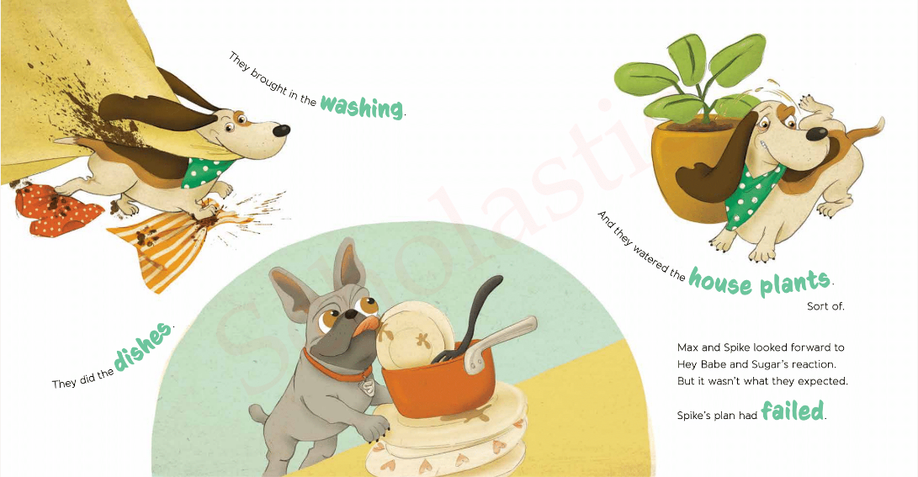

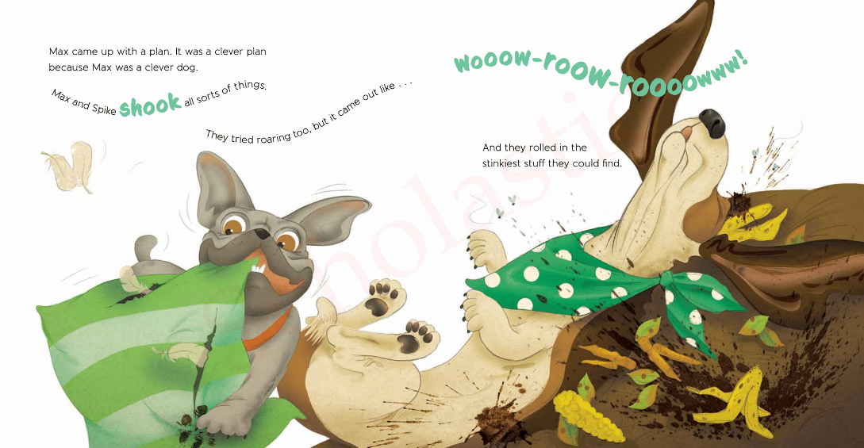

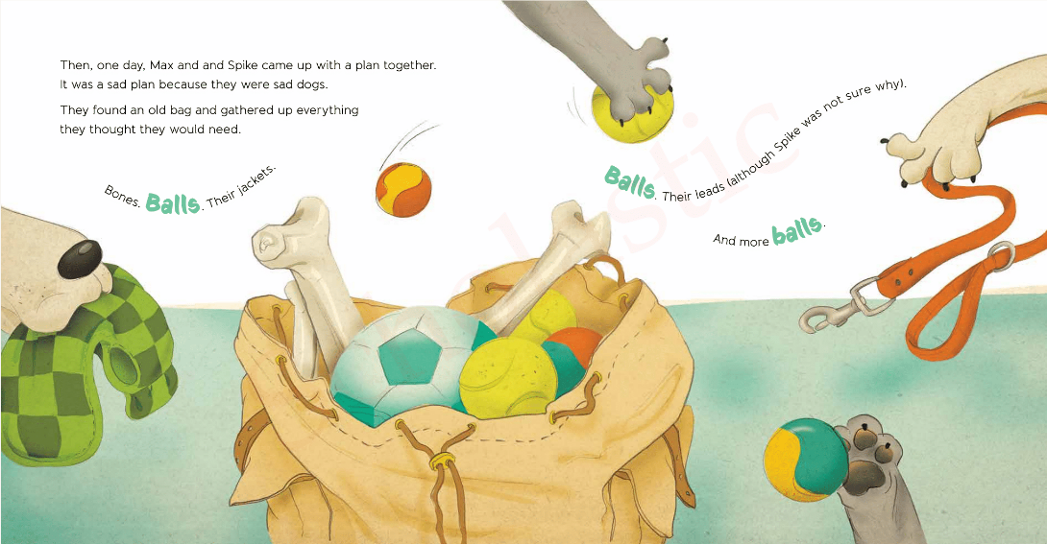

**感谢您的阅读！**

**请将反馈信息发至：版权负责人**

**Email**：[Rights@nurnberg.com.cn](mailto:Rights@nurnberg.com.cn)

安德鲁·纳伯格联合国际有限公司北京代表处

北京市海淀区中关村大街甲59号中国人民大学文化大厦1705室, 邮编：100872

电话：010-82504106, 传真：010-82504200

公司网址：[http://www.nurnberg.com.cn](http://www.nurnberg.com.cn/)

书目下载：<http://www.nurnberg.com.cn/booklist_zh/list.aspx>

书讯浏览：<http://www.nurnberg.com.cn/book/book.aspx>

视频推荐：<http://www.nurnberg.com.cn/video/video.aspx>

豆瓣小站：<http://site.douban.com/110577/>

新浪微博：[安德鲁纳伯格公司的微博_微博 (weibo.com)](https://weibo.com/1877653117/profile?topnav=1&wvr=6)

微信订阅号：ANABJ2002

